Nom de la bonne pratique (Donnez un titre de 5 à 6 mots max):  The banana bus – drives on your banana peel  (Le bus banana-conduire avec votre peau de banana) | Contact :  Nom: Gästrike återvinnare  Addresse: Utmarksvägen 16 801 28 Gävle Mail: info@gastrikeatervinnare.se
Domaine concerné :  Bonne pratique-Généralités  Bonne pratique-Collecte  Bonne pratique-Valorisation | Bonne pratique-Vente  Bonne pratique-Sensibilisation

Contexte de mise en œuvre (territoire, point de départ,..)
Afin de minimiser les déchets inflammables et utiliser les déchets alimentaires en tant que ressource pour le bio-carburant (véhicule au gaz méthane) and bio digest (nutriments pour la culture agricole). L’équipe du bus communique avec les usagers auxquels on donne des bananes à manger et leurs déchets sont jetés dans un sac de recyclage.
Pratique, méthode d'intervention et objectifs de l'approche
- Coopération entre la société Bustransport, Nettbus, l'Association de gestion des déchets, Gästrike återvinnare et la société de traitement des déchets alimentaires Ekogas.
- L'objectif principal était de sensibiliser les gens au peu de quantité de déchets alimentaires nécessaires pour le transport d'un bus sur 1 km.
- Créer des discussions sur le tri et pourquoi c’est important.
- Répondre aux questions du public sur les questions environnementales

Résultats (impacts sur le public, le territoire,)  +++  - C'était un bon environnement pour communiquer, discuter et montrer au public la question du tri, du recyclage et de la réutilisation. Beaucoup de voyageurs étaient heureux de nous avoir dans le bus et nous ont dit que nous avons créé une ambiance détendue et amicale.  - Les média ont fait un reportage à la radio.  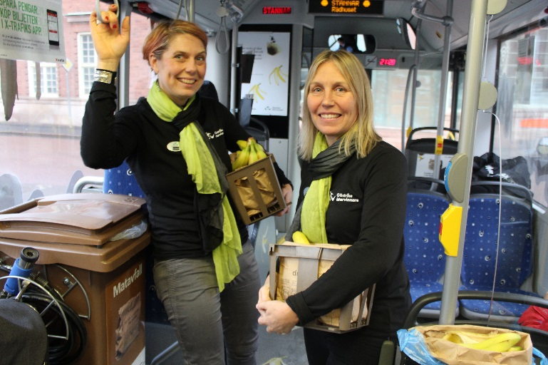 | Public cible :  Public, personnes voyageant avec le bus (bus Biogaz)  Les média  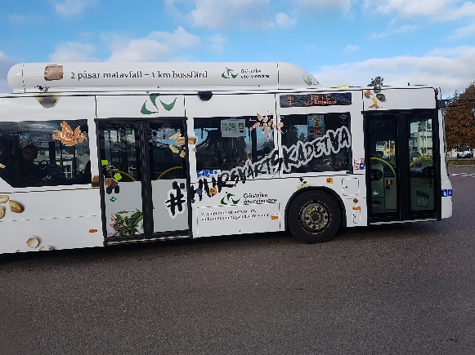
Perspective d'utilisation et de diffusion :
C'est juste une partie de la sensibilisation des personnes sur la hiérarchie des déchets et de la possibilité de prendre part au changement.

